Sajtóközlemény

A ‘Toshio Nakao Katedra’ kiegészítése

A KU Leuven és a GC Europe hatodik alkalommal újítja meg a Toshio Nakao-katedrát, tovább erősítve a fogászati kutatás területén kialakított egyedülálló partnerséget

LEUVEN, Belgium, 2026. június 23. – A KU Leuven és a GC Europe hivatalosan is bejelentette a Toshio Nakao Adhesive Dentistry Katedra legújabb meghosszabbítását, amely a két intézmény közötti partnerség hatodik egymást követő ciklusát jelenti. Ez az együttműködés mára a felsőoktatás és az ipar közötti hosszú távú együttműködés egyik példaértékű modelljévé vált. A katedrát Bart Van Meerbeek professzor tölti be a BIOMAT kutatócsoport keretében, a KU Leuven Biomedikai Tudományok Karának részeként. A katedra a KU Leuven legrégebbi alapított katedrája, és a kölcsönös bizalom, a közös törekvések, valamint a tudományos kiválóság erőteljes szimbóluma.
A GC támogatásával 1998-ban létrehozott Toshio Nakao Katedra célja a ragasztóanyagokkal, valamint azok fogszövettel való kölcsönhatásával kapcsolatos kutatások előmozdítása volt, hozzájárulva az adhezív fogászat területén alkalmazott innovatív fogászati anyagok és technikák fejlesztéséhez. Az együttműködés közel három évtizede során olyan tudományos eredmények születtek, amelyek közvetlen jelentőséggel bírnak a fogorvosok és a páciensek számára világszerte.
A beiktatási ünnepségre 2026. június 23-án került sor a KU Leuven rektori szalonjaiban. A programot a KU Leuven Adománygyűjtési és Alumni Kapcsolatokért Felelős Irodájának képviseletében Gert-Jan Bakx köszöntője nyitotta meg, amelyet Bart Van Meerbeek professzor és Dr. Per Falk, a GC International vezérigazgatójának beszédei követtek. Az ünnepség részeként sor került a szerződések aláírására, Séverine Vermeire rektor asszony köszöntőjére, valamint az adományozó és a katedra vezetője közötti emléktárgycsere ünnepélyes pillanatára.
Mindkét partner számára a megújítás jóval többet jelent egy sikeres támogatási kezdeményezés folytatásánál. Egy olyan hosszú távú kapcsolat jelentőségét emeli ki, amely a bizalomra, a folytonosságra és a közös elkötelezettségre épül annak érdekében, hogy a fogászati ellátásban értéket teremtsenek egy egészséges, hosszú életű társadalom megvalósításához.
„Ennek a partnerségnek a sikerét a tudományos függetlenség iránti közös tisztelet alapozza meg” – mondta Bart Van Meerbeek professzor. „Az évek során a GC következetesen támogatta az objektív kutatásokat, még akkor is, amikor az eredmények nem feltétlenül egyeztek az előzetes várakozásokkal.”
A megújított katedra a 2026–2030 közötti időszakot öleli fel, és az alapítás óta immár az ötödik meghosszabbítást jelenti. Az ilyen mértékű folytonosság kivételesnek számít, és jól tükrözi azt a stratégiai jelentőséget, amelyet mindkét partner a tartós kutatási együttműködésnek tulajdonít.
Dr. Per Falk, a GC International vezérigazgatója hangsúlyozta a hosszú távú tudományos partnerségekbe történő befektetés fontosságát. „A GC megalapítása óta felismerte, hogy az innováció a meghallgatással kezdődik. Azáltal, hogy szoros kapcsolatban maradunk ügyfeleinkkel, és szorosan együttműködünk a kutatókkal, olyan ismeretekhez jutunk, amelyek lehetővé teszik anyagaink folyamatos fejlesztését, valamint hozzájárulnak a világszerte elérhető jobb szájegészségügyi ellátáshoz.”
A katedra adhezív fogászatra irányuló fókusza tökéletesen illeszkedik a BIOMAT kutatócsoport küldetéséhez, amely nemzetközileg elismert úttörő munkát végez a fogászati biomateriális anyagok kutatásának területén. Az együttműködés a transzlációs kutatások támogatásával segít áthidalni a laboratóriumi felfedezések és a klinikai alkalmazás közötti szakadékot, biztosítva, hogy a tudományos eredmények végső soron a fogorvosok és a páciensek javát szolgálják.
Köszönetnyilvánításában Séverine Vermeire rektor asszony méltatta a tartós partnerséget, amely példaként szolgál arra, miként képesek az egyetemek és az ipari szereplők együttműködni annak érdekében, hogy kutatás, innováció és tudástranszfer révén hosszú távú társadalmi értéket teremtsenek.
Ahogy a KU Leuven és a GC Europe a következő öt év elé tekint, a megújított Toshio Nakao Katedra megerősíti közös törekvésüket az adhezív fogászat határterületeinek továbbfejlesztésére, valamint arra, hogy a tudományos kiválóságot továbbra is kézzelfogható előnyökké alakítsák a világszerte elérhető szájegészségügyi ellátás javára.

GC Europe N.V.
Interleuvenlaan 33
3001 Leuven
+32.16.74.10.00
https://www.gc.dental/europe
info.gce@gc.dental

GC Europe N.V.
GCEEO Hungary
Fazekas utca 29-31.
HU - 1027 Budapest
Tel. +36.1.224.04.00
https://www.gc.dental/europe/hu-HU
info.hungary@gc.dental

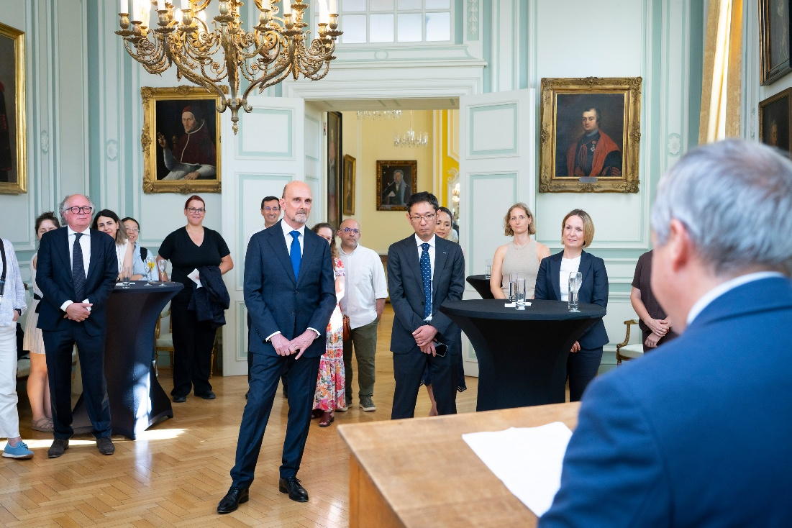
Bart Van Meerbeek professzor kiemelte, hogy a KU Leuven és a GC között fennálló, közel három évtizedes együttműködés sikeresen teremtett kapcsolatot a független tudományos kutatás és az ipari innováció között.
Szerzői jog: KU Leuven – Michael De Lausnay

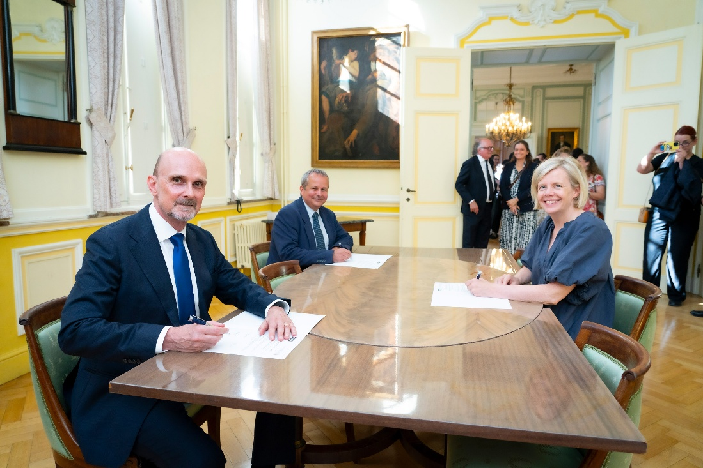
A Toshio Nakao Katedra meghosszabbításáról szóló megállapodás aláírása. Balról jobbra: Dr. Per Falk, a GC International AG vezérigazgatója; Prof. Bart Van Meerbeek, a katedra vezetője és a KU Leuven Orális Egészségtudományi Tanszékének BIOMAT kutatócsoportjának vezetője; valamint Prof. Séverine Vermeire, a KU Leuven rektora.
Szerzői jog: KU Leuven – Michael De Lausnay

